לא יודעים מי יותר גדול משני אז רושמים כך

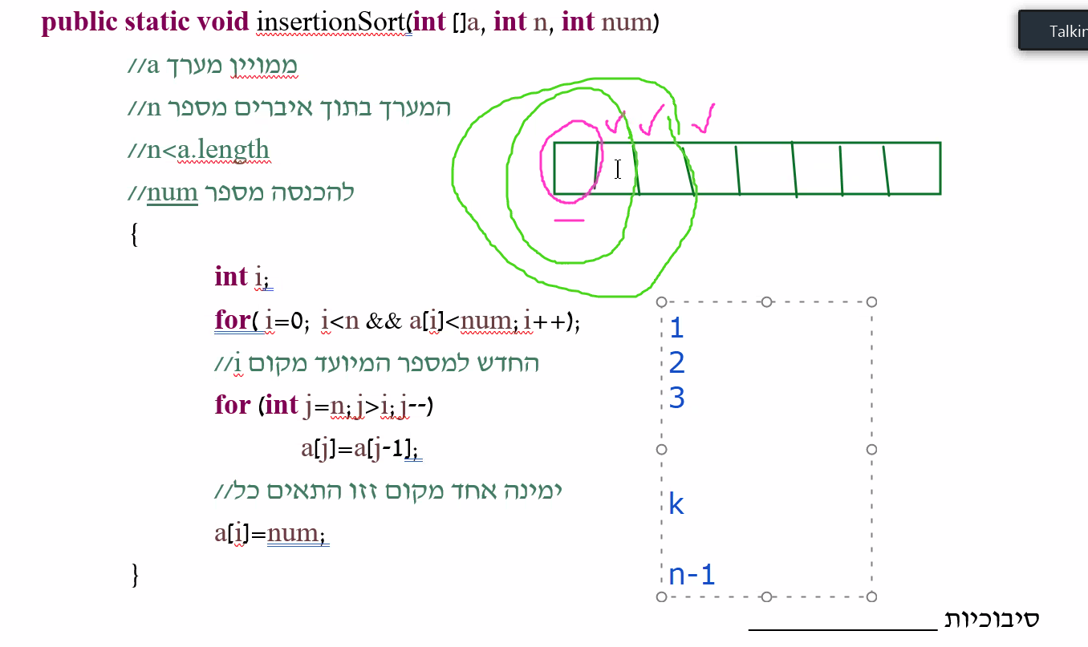

מכוון שבכל אטיריציה עובדים על כמות איברים גדלה   
ובאותו התאם סדרה חשבונית עולה מביא לנו ל N בריבוע פעולות .

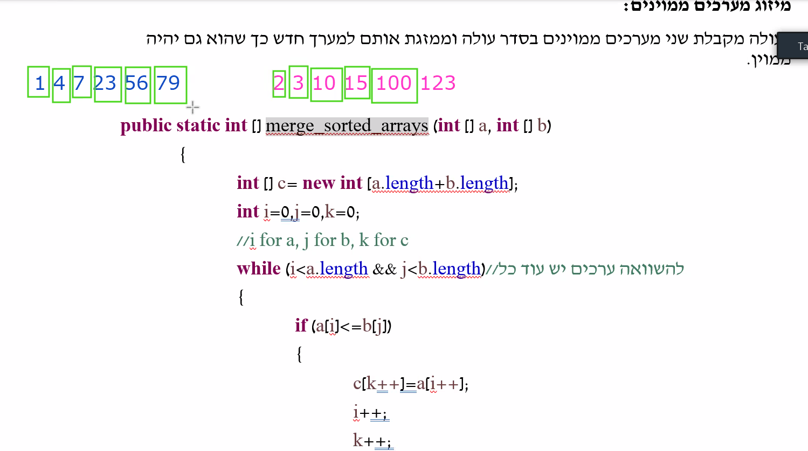

מכוון שאנחנו עובדים עם שני מערכים ממוינים שמשווים ערך ממערך אחד ולשני ואם אחד מהם הסתיים מעתקים בלי צורך להשוואות בלי מערכים אחרים .   
O(max{m,n}) הסבכויות .